[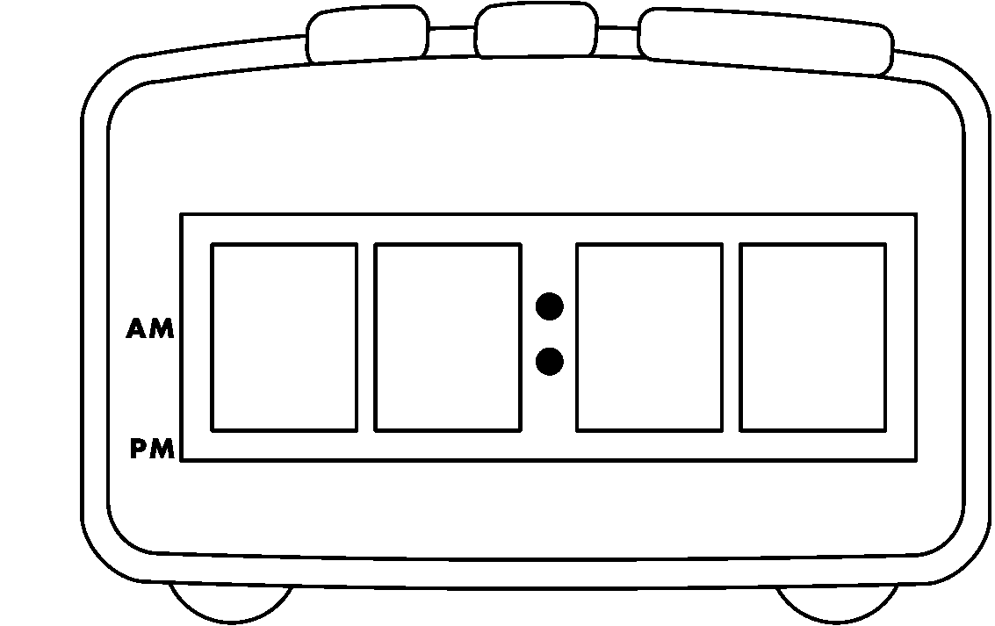](http://picresize.co/)

[](http://picresize.co/)